“守合同重信用”
企业信用标准体系软件系统

操作手册
版本：1.0

湖南省守合同重信用企业协会
2019年6月

目 录

第一章 系统概述 6
1. 系统简介 6
1.1 系统登录和用户配置 6
1.2 系统管理 6
1.3 运行条件 6
第二章 操作指南 6
1. 系统主界面 6
2. 系统设置 8
2.1.1 壁纸 8
2.1.2 桌面图标 9
2.1.3 快捷启动 11
2.1.4 主题 12
2.1.5 账户信息 12
3. 登录 13
4. 注销 14
5. 界面总述 14
6. 查看企业申报信息 15
7. 企业用户 16
7.1 注册 16
7.2 登录 19
7.3 申报 20
7.4 申报数据 21
7.4.1 基本信息 21
7.4.2 经营管理 22
7.4.3 合同管理 22
7.4.4 合同履行 22
7.4.5 经营效益 23
7.4.6 社会信用 23
7.4.7 社会荣誉 23
7.4.8 相关证书 23
7.5 报送 23
7.6 下载 24
7.7 报送退回 24
8. 工商用户 25
8.1 登录 25
8.2 预申报 25
8.2.1 新增 26
8.2.2 编辑 26
8.2.3 删除 26
8.3 初审 26
8.4 报送退回 29
8.5 计算 30
8.6 推荐 30
8.7 推荐退回 30
8.8 公示 31
9. 系统管理 31
9.1 评价年度 31
9.2 机构 32
9.2.1 新增机构 32
9.3 用户 33
9.3.1 新增用户 33
9.3.2 删除用户 34
9.3.3 编辑用户 34
9.4 角色 35
9.4.1 新增角色 35
9.4.2 删除角色 35
9.4.3 编辑角色 35
9.4.4 用户授权 36
9.4.5 重置权限 36
10. 消息管理 36
10.1 发信箱 37
10.1.1 发信息 38
10.1.2 阅读信息 39
10.1.3 重发 39
10.1.4 删除 39
10.2 收信箱 40
10.2.1 置为已读 40
10.2.2 阅读消息 40
10.2.3 回复 41
10.2.4 删除 41
10.3 垃圾箱 41
10.3.1 还原消息 42
10.3.2 彻底删除 42
11. 图表统计 43
12. 资料下载 43
13. 申报指南 44
第三章 常见问题 44
1. 超时问题 44
2. 同名用户登录问题 45
3. 操作系统版本问题 45
4. 点击菜单无反应 45
5. 文件乱码 47
第四章 系统初始数据 47
1. 省、地市、自治州行政区域代码及简称 47
2. 行业 48

系统概述

系统简介

系统登录和用户配置
请参阅：系统主界面、系统设置、登录、注销、界面总述。

系统管理
管理整个系统的公用资源，包括菜单、用户、机构（指工商行政机构）、权限、数据字典等。
请参阅系统管理

运行条件
本系统客户端只需浏览器即可操作，不需要额外安装软件。
本系统在IE8、火狐10（FireFox）及以上版本测试通过，其他浏览器可能存在兼容性问题，推荐采用IE8、火狐10及以上版本。
适应屏幕最低分辨率为1024 * 768，若分辨率过低，可能导至操作不方便。

操作指南
本指南按照协会管理员用户、企业用户两方面的操作情况来进行说明，并根据整个参评的流程，按照流程的先后顺序说明操作情况。

系统主界面
登录系统后，系统主界面如下图所示：
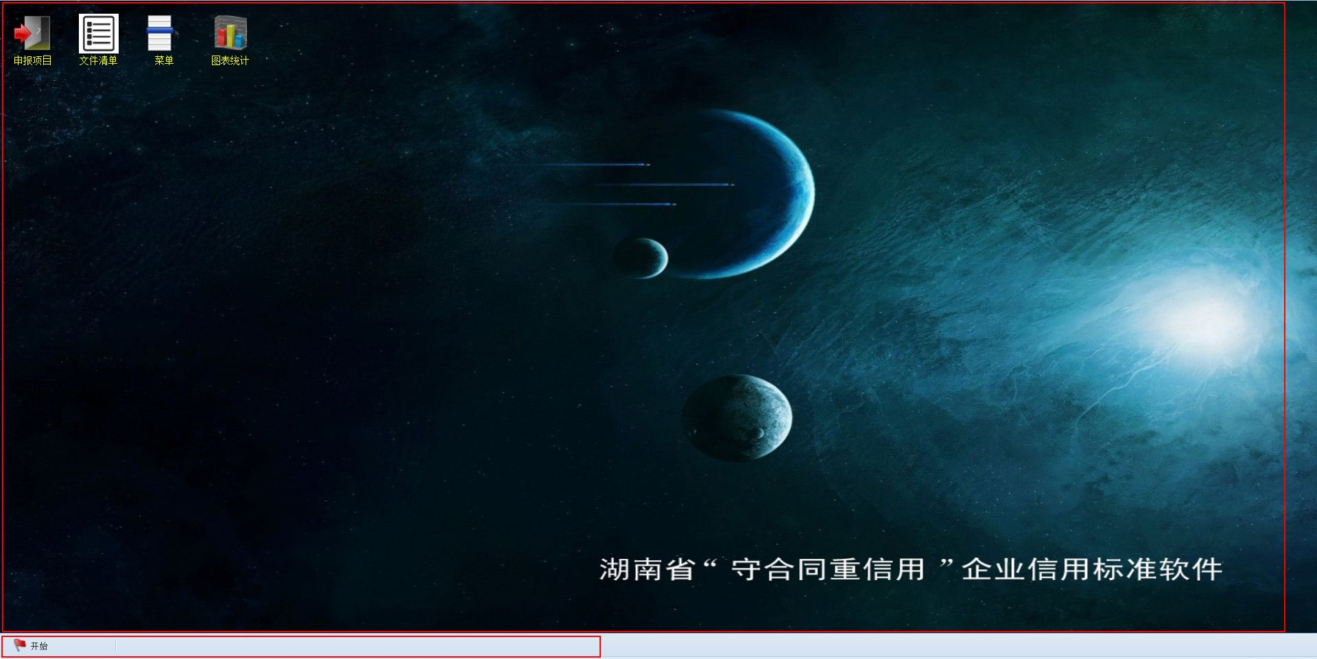
图1-1
如上图所示，系统的主界面分为上下两部分，上面为“桌面”，下面为“[开始]菜单和任务栏”。
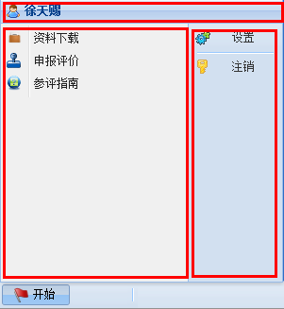
图1-2
点击【开始】就会看到所有的功能菜单，如图1-2所示，可以分为上、左、右三个区域，上面的区域显示当前登录的用户姓名，左边的显示系统的所有模块，右边的区域是系统设置【参见：系统设置】以及注销【参见：注销】。

系统设置
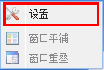
图2-1
系统设置主要是对系统的桌面壁纸、桌面图标、快捷启动、主题以及账号信息进行基本的设置，进入系统设置有两种方式：
1）将鼠标放到桌面上空白处点击鼠标右键，会看到如图2-1所示的界面，点击设置就可以进入系统设置界面。系统设置界面如图2-3-2所示：
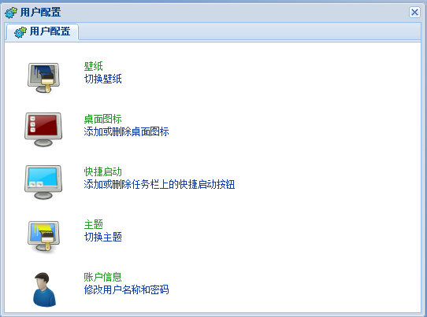
图2-2

壁纸
点击图2-2.1.1-1中的【壁纸】，就可以对桌面壁纸进行设置。
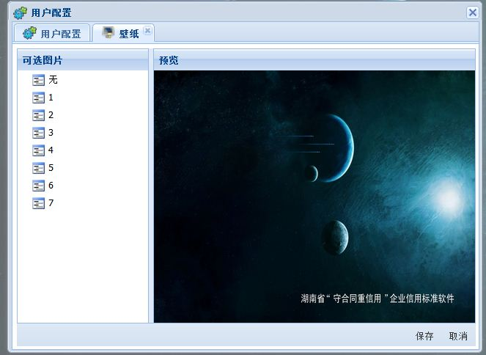
图2-2.1.1-1
壁纸设置界面如图2-2.1.1-1，可以分为左右两个区域，左边用来选择图片，右边为选择图片的预览区域。选择好图片后点击【保存】，如果不希望换壁纸，可以选择【取消】，退出系统设置界面。

桌面图标
点击图2-2.1.2-1中的【桌面图标】，勾选或不勾所需的功能，就可以添加或删除桌面快捷启动图标。
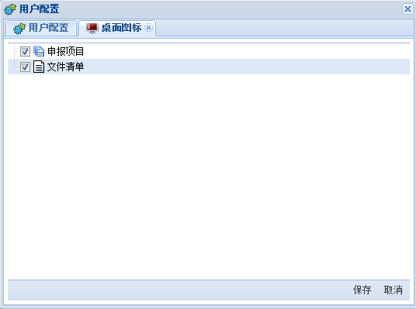
图2-2.1.2-1
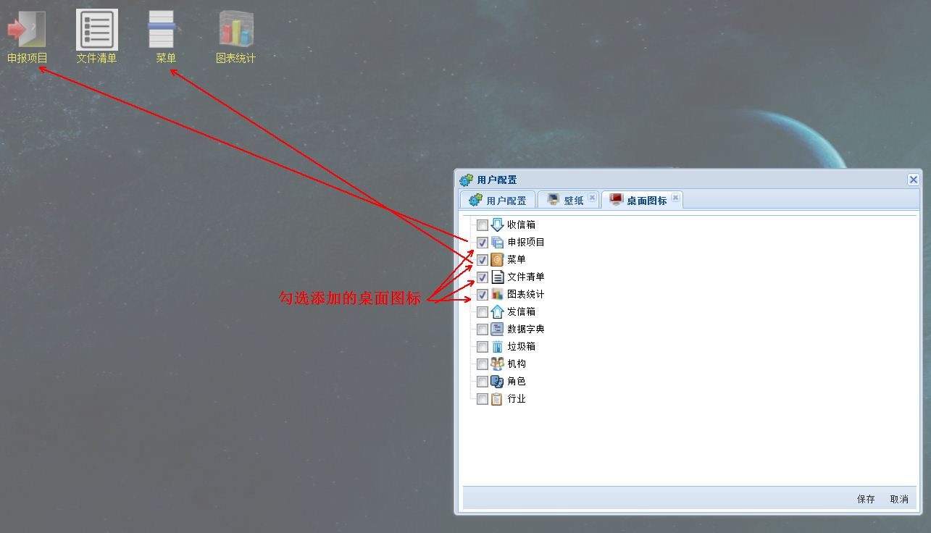
图2-2.1.2-2
如果希望为常用的功能菜单建立桌面快捷方式，就可以在【桌面图标】中选择对应的菜单，点击【保存】，就会在桌面上看到对应的菜单，如图2-2.1.2-2所示。如果希望删除桌面图，也可以在【桌面图标】中取消对应的菜单选项。

快捷启动
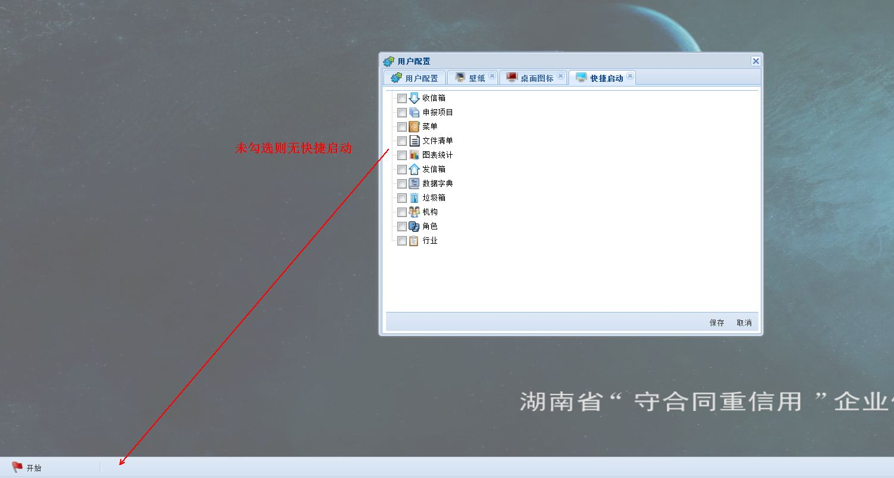
图2-2.1.3-1
快捷启动配置界面如图2-2.1.3-1所示，在【快捷启动】中选择想要用于快捷启动的菜单，然后点击【保存】，就会在图1-1.2.3-1所示的红色区域（注：此后这里的红色区域用快捷菜单代替）处看到对应的菜单项，鼠标点击就可以直接打开对应的菜单，如图2-2.1.3-2。如果希望取消快捷启动，就将【快捷启动】中对应菜单前面的选择去掉，点击【保存】即可。
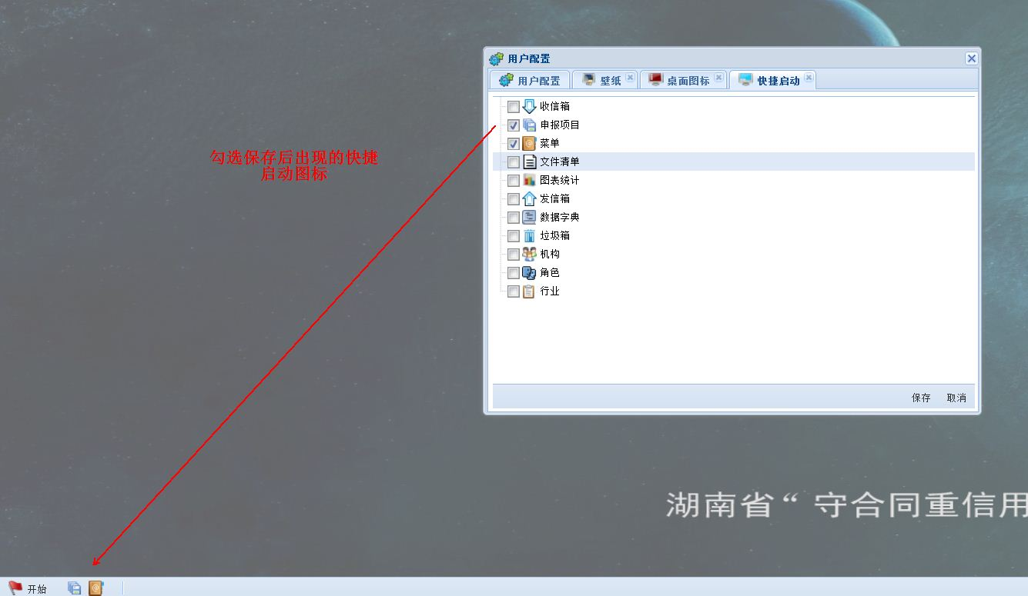
图2-2.1.3-2

主题
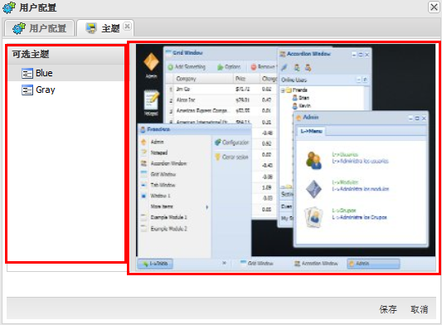
图2-2.1.4-1
切换主题的界面如图2-2.1.4-1所示，主要由左边的选择区域和右边的预览区两部分组成，
本系统中暂时提供两套主题，在右边选中主题后，就可以在左边的区域看到该主题的预览效果，点击【保存】后，就可以将该主题保存，之后用同样的账号登录，系统的整体风格就为您所选择的主题风格。

账户信息
账户信息主要用户用户修改用户名称以及用户密码。修改界面如图2-2.1.5-1所示。可以重新输入用户姓名，如果输入就密码与当前密码匹配，并且两次输入的新密码一致时就可以修改密码成功，退出系统后就需要使用新密码登录。
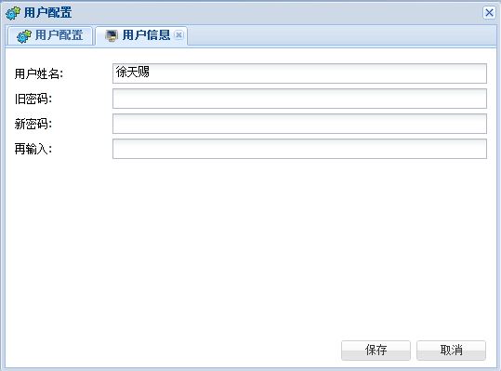
图2-2.1.5-1

登录
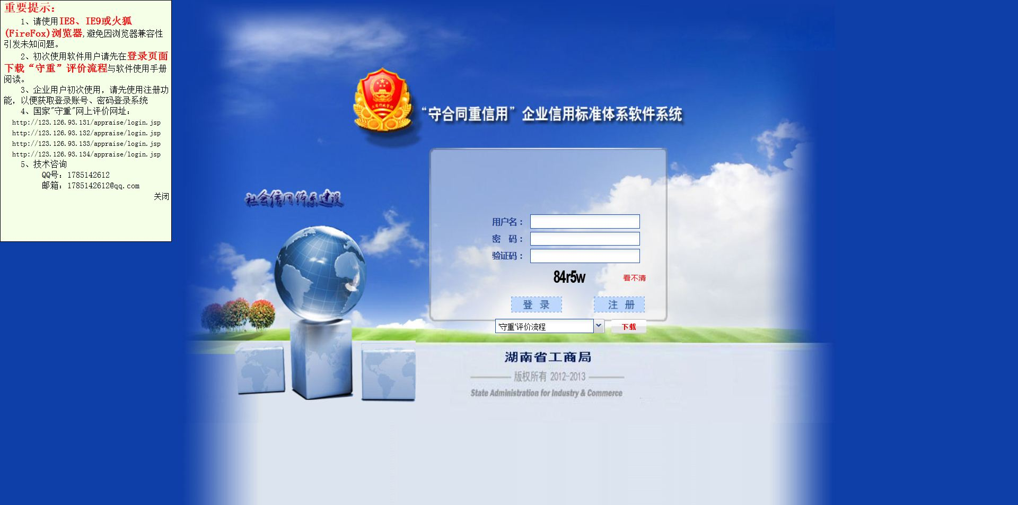
图3-1
在图3-1系统登录页面，输入“用户名”、“密码”及“验证码”，点击“登录”按钮登录系统。登录后，如果在半个小时内不做任何操作，出于安全性考虑，系统会强制用户退出并重新登录。相同的用户名不能同时在多点登录（指在多台电脑上以同一用户名同时登录的情况，或在同一电脑中不同浏览器中以同一用户名登录），当存在多点同一用户名同时登录的情况，系统会强制将先前登录的用户下线。
注意： 系统已为湖南省工商局、各地市、自治州工商局预建了登录用户，工商用户不必使用注册功能，注册功能为企业用户所使用。

注销
登录系统后，要想安全退出系统，就可以单击图1-2中的【注销】，这是会弹出一个对话框，需要选择是否注销当前用户，如果希望退出就选择【是】，如果暂时不希望退出就选择【否】。

界面总述
这里主要对选择了特定的菜单之后的界面分布，以及各部分的功能进行介绍，下面以【数据字典】菜单为例来介绍。选择数据字典菜单后如图5-1所示。
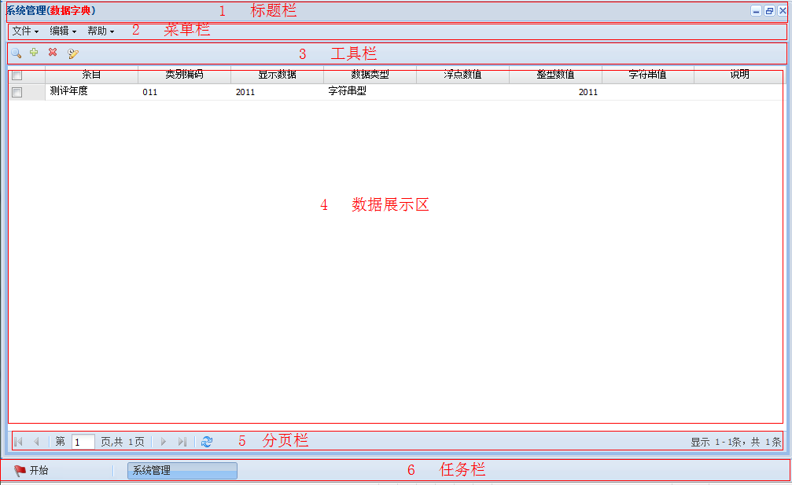
图5-1
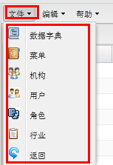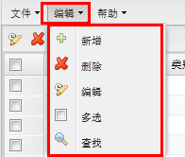
图5-2
- 为标题栏：左边显示的为当前所打开的菜单名；右边有三个功能按钮，依次为：最小化，退出全屏、关闭。
- 为菜单栏：文件，编辑、帮助。文件中为该模块下所有的功能菜单，编辑为所有的该菜单下所有的功能，如图5-2。点击帮助就可以查看当前菜单的帮助文档。
- 为工具栏：工具栏中存放着【编辑】中用于快捷启动的工具按钮。将数据放到各工具按钮上，就会给出该工具按钮对应的提示信息。
- 为数据展示区：该区域用于显示数据。
- 分页：在大量数据时，可以输入页码到达指定的页数查看数据。也可以点击上一页、下一页、第一页、最后一页。
- 任务栏：该区域显示所有打开的菜单，可以通过点击对应的菜单进行查看。在打开菜单较多时，可以通过点击左右两边的箭头，进行移动。

查看企业申报信息
点击【查看】按钮，查看企业申报信息。如下图6-1所示。
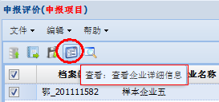
图6-1
点击红色标示的按钮，弹出如下图6-2所示页面。
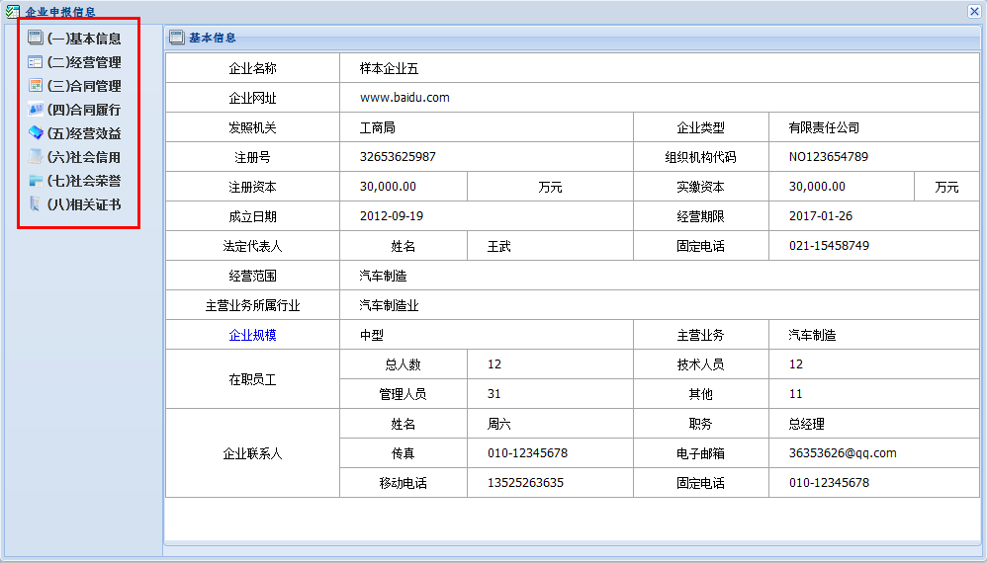
图6-2
点击上图6-2红色所标示的菜单切换查看各项数据。此时只能查看数据信息，不能对数据进行编辑。

企业用户
本节以企业申报流程，按Error: Reference source not found-->Error: Reference source not found-->Error: Reference source not found-->Error: Reference source not found-->Error: Reference source not found的申报流程，介绍企业用户在系统中的操作过程。

注册
注册功能：是指新申报企业须首先在网上进行注册，提供企业的基本信息，以便获取用户名、密码，工商部门会对注册信息进行初审。
参评企业首先需在湖南省工商局“守合同重信用”企业信用标准体系网站上进行注册，如下图7-7.1-1所示：
图7-7.1-1
点击首页的“注册”按钮，进入到企业注册页面，填写本企业登录系统的账户和企业的相关信息。页面显示如下图7-7.1-2所示：
用户在登录或是注册之前，可以选择下拉列表中的资料，点击下载按钮下载资料以便了解“守合同，重信用”评价的相关信息。
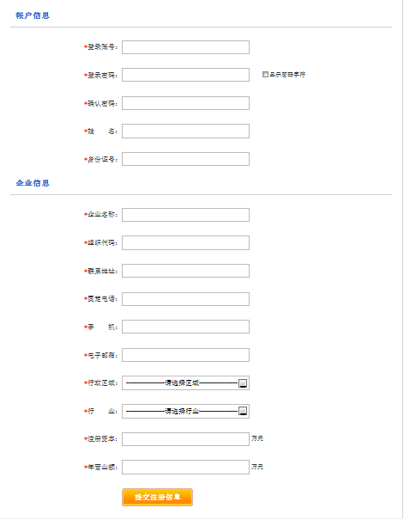
图7-7.1-2
注册页面上的部份输入域说明：
登录账号：企业用户自行输入登录账号，作为登录系统的用户名，若系统中该账户已被注册，则系统会检查提示。
姓 名：应是负责企业参评的责任人或联系人。
身份证号：与姓名相符的18位身份证号。
企业名称：指企业法人营业执照上的名称，输入时系统会自动检查该企业名称是否已经注册以及是否具有申报资格，若检查未通过，注册不会成功且有相应提示。
组织代码：指企业组织机构代码证上的代码。
联系地址：指能联系到企业的通讯地址。
固定电话：指企业的固定电话，通过该电话可联系到企业。
手 机：指负责企业参评的责任人或联系人的手机。
电子邮箱：指企业的电子邮箱。
年营业额：指参评年度中最近年度的年营业额，比如2012年～2013年“守合同重信用”参评中，指2013年度的年营业额。
注册页面中，所有信息均带有“*”，说明这些信息为必填信息。当企业用户把信息录入完毕，点击“提交注册信息”按钮进行注册。如果注册成功，则会提示如下图7-7.1-3所示信息：
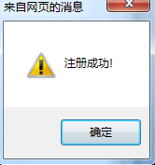
图7-7.1-3
点击“确定”按钮即可跳转到登录，也即是图7-7.1-1所示的系统登录页面。

登录
请参考：登录
注册成功后，在图7-7.1-1系统登录页面，输入注册时填写的账户名称、密码及验证码，点击“登录”按钮登录系统。
登录系统后，系统主界面如下图所示：
图7-7.2-1

申报
申报功能：企业填写或修改申报表数据。
登录后的企业可以进行申报，申报功能为填写企业申报数据，可点击桌面图标“申报项目”或者在开始菜单中点击申报评价菜单项（注意：点击开始菜单中的申报评价菜单项，弹出窗口后，需在弹出窗口的文件菜单中点击申报评价菜单项），申报页面如下图7-7.3-1所示。
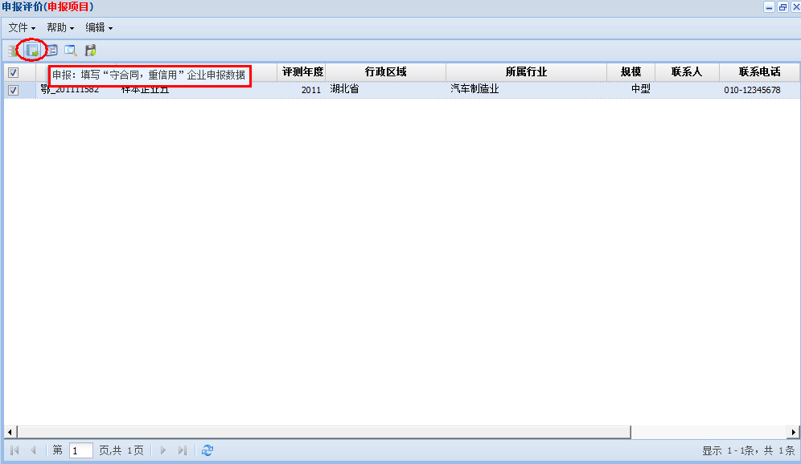
图7-7.3-1
申报功能的使用条件：在图7-7.3-1中，查看列“工商审核状态”以及列“项目状态”，若工商审核状态为“审核通过”，且项目状态为“提交”时，可以点击图7-7.3-1中红色圆圈所标示的【申报】按钮，进行企业申报表数据的录入或修改。如果上述两列值不为“审核通过”及“提交”，则不允许录入或编辑企业申报表数据。界面如下图7-7.3-2所示。

申报数据
申报数据，是在企业有申报资格之后，对各项申报数据进行录入。包括：（一）基本信息（企业申报表中一、企业基本信息）、（二）经营管理（企业申报表中二、企业和品牌经营管理）、（三）合同管理（企业申报表中三、合同信用管理）、（四）合同履行（企业申报表中四、合同履行状况）、（五）经营效益（企业申报表中五、企业经营效益）、（六）社会信用（企业申报表中六、企业社会责任和信用）、（七）社会荣誉（企业申报表中七、企业社会荣誉）、（八）企业相关证书（申报表链接模板六 企业认证、知识产权、经营资质证书信息）。

基本信息
基本信息，是指申报评价的企业基本信息。点击【申报】按钮，数据展示页面如下图7-7.4.1-1所示，系统默认停留在企业基本信息页面，可点击下图左侧的条目，切换到需要录入或修改数据的页面。
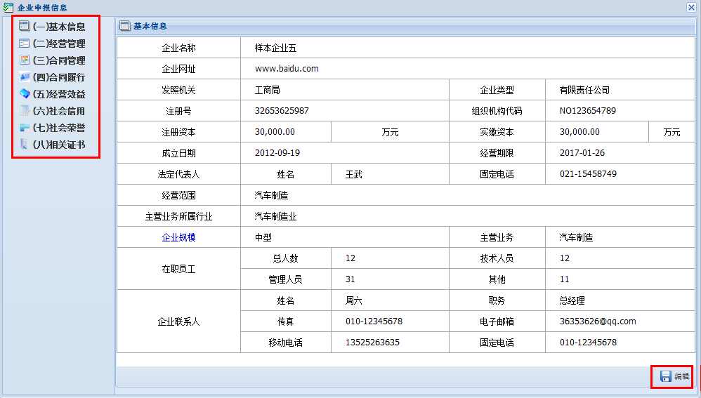
图7-7.4.1-1
在上图7-7.4.1-1中点击【编辑】按钮，进入数据编辑页面，如下图7-7.4.1-2所示。
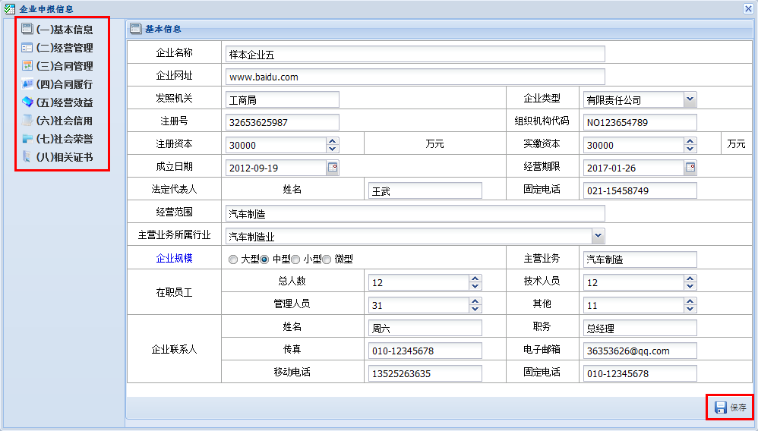
图7-7.4.1-2
当点击【编辑】进行数据录入时，此时【编辑】变为【保存】，当数据都录入完毕之后，可以点击【保存】按钮，进行数据保存。而当数据保存成功之后【保存】又会变成【编辑】。
其中“企业规模”栏，可以点击“企业规模”查看企业规模的划分标准。

经营管理
参考：基本信息
在经营管理页面中，请注意页面中红色字体的提示信息。如下图7-7.4.2-1所示。
图7-7.4.2-1

合同管理
参考：基本信息

合同履行
参考：基本信息
在合同履行页面中，不能编辑项均由系统自动计算获得。其中各项数据说明以及计算公式和方法可以点击【计算公式】按钮进行查看。

经营效益
参考：基本信息

社会信用
参考：基本信息

社会荣誉
社会荣誉页面展示如下图7-7.4.7-1所示。
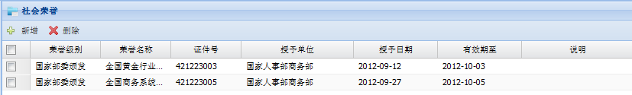
图7-7.4.7-1
点击【新增】按钮，添加企业社会荣誉信息。新增操作如下图7-7.4.7-2所示。在新增记录上双击，进入编辑模式开始录入或编辑数据。
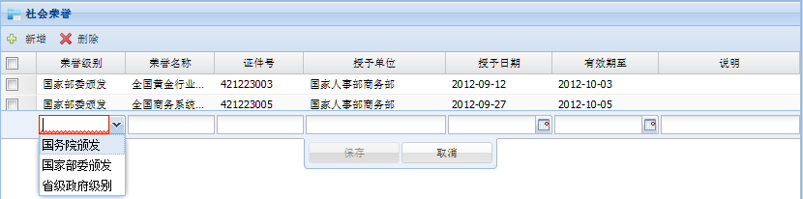
图7-7.4.7-1
当“荣誉级别”和“荣誉名称”录入之后，【保存】按钮变得可点击，点击【保存】按钮保存数据。

相关证书
参考：社会荣誉

报送
报送功能：是指将企业申报表数据报送至工商部门，报送成功后的数据不能再修改。
选择记录后，在工具栏中点击“报送”即可。
在企业用户录入数据完毕之后，就可以把企业申报表数据报送至工商部门，在报送时，软件系统会对企业申报各项数据进行检查，如果系统发现有数据项没有录入，则会提示报送失败，并给出未输入的数据项提示；如果报送成功，则图7-7.3-1中项目状态列的值将变为报送成功状态。

下载
下载功能：是指下载企业申报表，以便企业打印、加盖公章、签字后，将纸质材料报送至工商部门。
企业用户在各项数据都录入完毕，且报送成功后，就可以选择记录，点击【下载】按钮，下载本企业的企业申报表。如下图7-7.6-1所示。
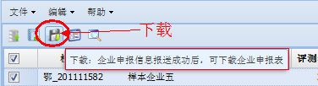
图7-7.6-1
点击【下载】按钮，弹出如下图7-7.6-2所示的对话框，在对话框中点击文档名称即可将企业申报表下载到本地。
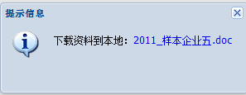
图7-7.6-2
企业申报表下载，只能在项目状态为报送成功、计算完成、推荐退回、公示时，才能下载企业申报表。
注意：由于自动生成的企业申报表文件采用了Microsoft Word格式，应该用Microsfot Word软件打开企业申报表文件，用其他软件打开，可能出现乱码情况，建议使用Microsoft Word 2000或以上版本打开（最新版本WPS也可正常打开该文档，版本号：9.1.0.4468）。

报送退回
报送退回是指企业申报表被地市、自治州工商局退回，此时，项目状态上以蓝色字体显示“报送退回”状态。
查看“报送退回”的原因，点击项目状态列中的“报送退回”，即可查看“报送退回”原因，企业用户可以修改申报表数据后，再次点击报送。

工商用户

登录
请参考：登录
工商用户不用进行注册操作，系统已预建了所有工商用户，用户名规则为user+省、地市、州行政区域代码，例如长沙市工商局，长沙市的行政区域代码为430100，则长沙市工商局的用户名为：user430100，初始密码统一为：123456。在图3-1系统登录页面，输入“用户名”和“密码”，点击“登录”按钮登录系统。
湖南省工商局用户名为：user430000，初始密码为：123456。
为确保安全，工商用户登录后，请及时修改初始密码，请参考：Error: Reference source not found、Error: Reference source not found
省、地市、州行政区域代码，请参考：系统初始数据

预申报
预申报功能：是指省、地市、州工商局对本辖区企业预建有资格参评企业列表，参评企业必须在预申报企业列表中存在，才能在线申报。
省、地市、州工商局用户登录系统后，点击【预申报企业】菜单，进入【预申报企业】页面，如下图8-2-1所示。
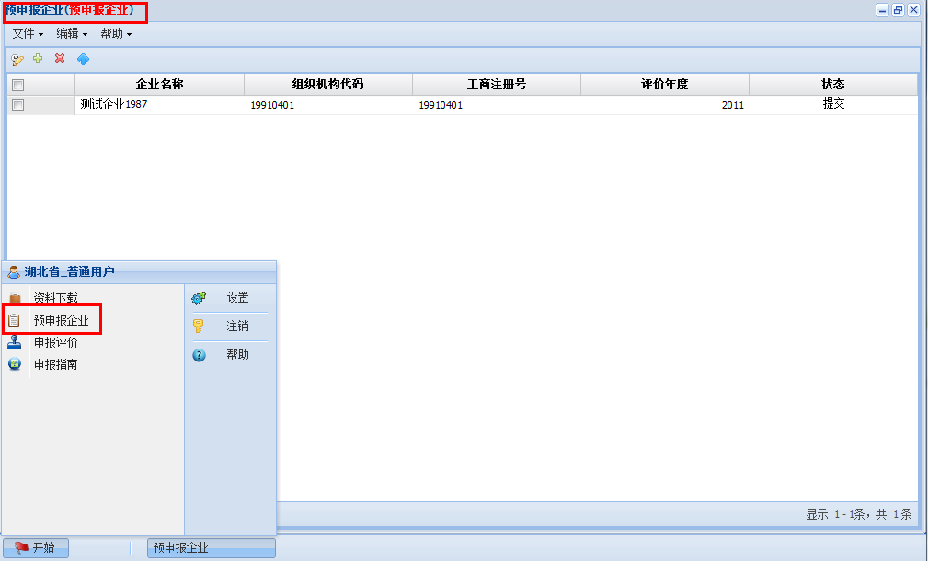
图8-2-1

新增
在【预申报企业】页面点击【新增】按钮，弹出预申报企业信息录入页面，如下图8-2.1-1所示。在录入页面录入相关信息后点击【保存】按钮，保存数据。
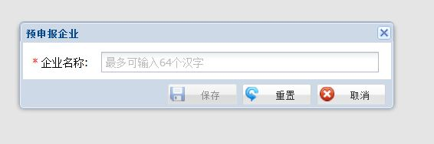
图8-2.1-1

编辑
在【预申报企业】页面点击【编辑】按钮。如果没有选择编辑记录，则会给出用户提示信息。如下图8-2.1-1所示。
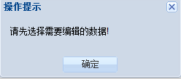
图8-2.2-1
如果已选择记录，则弹出编辑页面，如上图8-2.1-1所示，编辑完数据点击【保存】即可保存编辑数据项。

删除
删除预申报企业时，需要进行删除确认。

初审
企业用户注册之后，省、地市、州工商局对注册企业进行初审。页面如下图8-3-1所示。
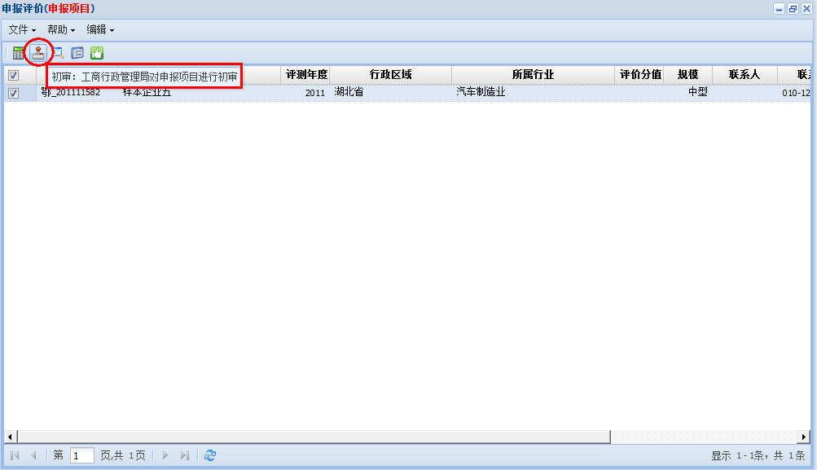
图8-3-1
选择记录，点击【初审】按钮，如图8-3-1中红圆圈中所标示的按钮。如果没有选择记录，点击【初审】按钮，则会给出如下图8-3-2所示的提示信息。
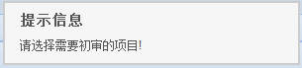
图8-3-2
点击【初审】按钮，界面如下图8-8.3-3所示，省级工商用户点击图8-3-3中【编辑】按钮，对相关信息进行编辑后保存，点击【提交】按钮，提交给本省工商具有审核权限的用户审核。
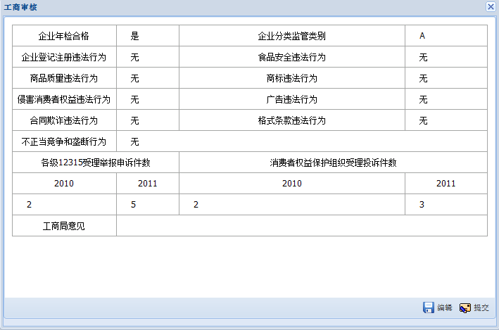
图8-3-3
省、地市、州工商局具有审核权限的用户，点击【初审】按钮，进行审核操作。界面如下图8-3-4所示。审核人根据页面展示的数据信息，给出审核结果以及审核意见。
如果点击“审核通过”，则被审核企业可以进行在线填写企业申报表的操作。
如果点击“信息有误”，则返回到初审人员进行审核信息的编辑，再次进行提交、审核流程。
如果点击“无申报资格”，则被审核企业不能进行在线填写企业申报表的操作。
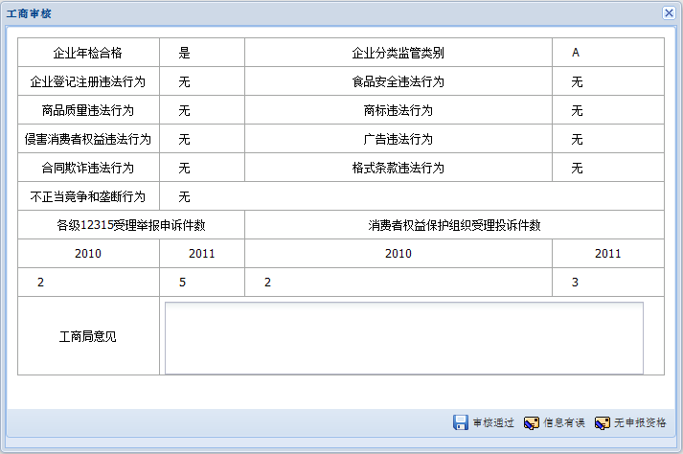
图8-3-4

报送退回
报送退回功能：是指地市、州工商局退回企业申报表，当地市、州工商局发现企业申报资料存在问题，则可使用本功能退回企业申报表。
选择要被退回的企业（参考图8-3-1），点击工具栏上的“退回”按钮，退回企业申报表，当项目状态为报送成功、计算完成、推荐退回状态时，可使用“退回”功能，退回企业申报表，可在如下图8-4-1中输入退回原因，“退回”操作成功后，项目状态改变为“报送退回”。
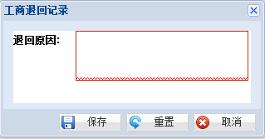
图8-4-1
注意：只有当项目状态为报送成功、计算完成、推荐退回状态时，才能使用“退回”功能，否则系统会提示。

计算
计算功能：是指省、地市、州工商局对企业申报表进行评分计算。
选择要进行评分计算的企业（参考图8-3-1），点击工具栏上的“计算”按钮，计算企业的评价得分，当项目状态为报送成功、计算完成、推荐退回状态时，可使用“计算”功能，计算成功后，项目状态改变为“计算完成”。
可点击“查看”，查看企业的各指标评价分值，如下图8-5-1所示：
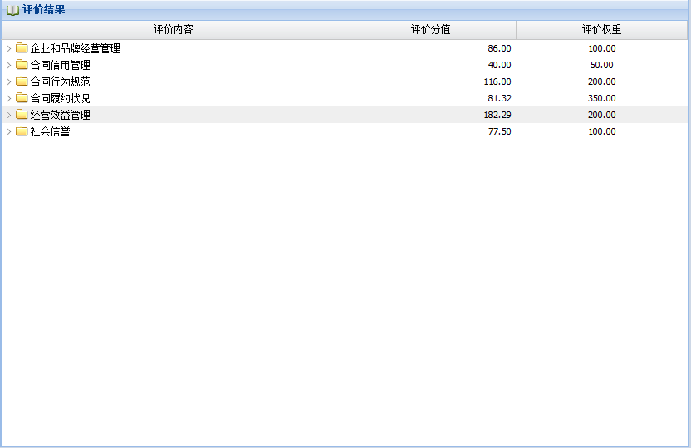
图8-8.5-1

推荐
推荐功能：是指地市、州工商局对符合湖南省“守合同，重信用”条件的企业，向湖南省工商局推荐。
选择要推荐的企业（参考图8-3-1），点击工具栏上的“推荐”按钮，向湖南省工商局推荐，当项目状态为计算完成、推荐退回状态时，可使用“推荐”功能，推荐成功后，项目状态改变为“推荐”。

推荐退回
推荐退回功能：是指湖南省工商局退回被推荐企业，当湖南省工商局二次函征，或者其他方面的原因发现被推荐企业未达到湖南省“守合同，重信用”的条件时，可以退回被推荐企业。
选择要退回的企业（参考图8-3-1），点击工具栏上的“退回”按钮，退回被推荐的企业，当项目状态为推荐时，可使用“推荐退回”功能，退回成功后，项目状态改变为“推荐退回”。

公示
公示功能：是指湖南省工商局公示被推荐企业，当被推荐企业达到湖南省“守合同，重信用”的条件时，可以公示被推荐企业。
选择要公示的企业（参考图8-3-1），点击工具栏上的“公示”按钮，公示被推荐的企业，当项目状态为推荐时，可使用“公示”功能，公示成功后，项目状态改变为“公示”。

系统管理

评价年度
评价年度由湖南省工商局设定。湖南省工商局用户登录系统后，进入【系统管理】菜单下的【评价年度】子菜单，设定评价年度的值。如下图9-9.1-1所示。
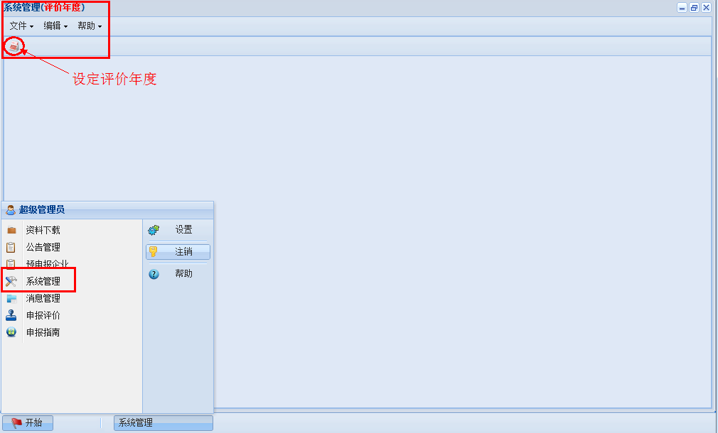
图9-9.1-1
湖南省工商局用户进入上图9-9.1-1所示的【评价年度】页面之后，点击图中红圈所标示【】按钮，弹出【更改评价年度】页面，如下图9-9.1-2所示。
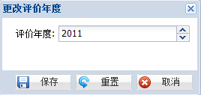
图9-9.1-2
设定评价年度后点击【保存】按钮即完成评价年度设定。点击【取消】按钮则取消本次更改操作。

机构
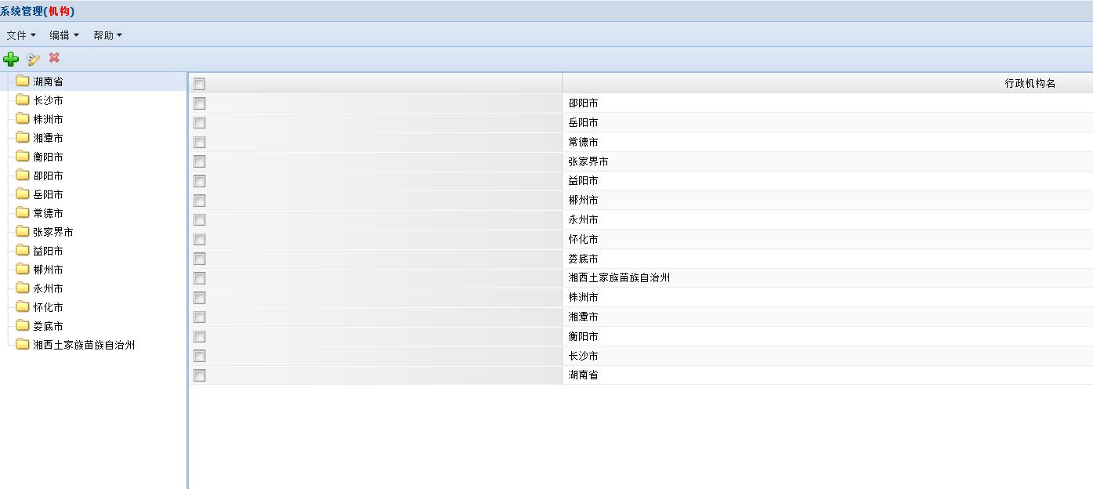
图9-9.2-1
该部分主要是对所有的机构进行统一的管理。湖南省工商局以及各省市级工商都可以对机构进行操作。机构展示数据区如图9-9.2.1所示，分为左右两个区域。左边机构树，右边为各机构的下级机构。

新增机构
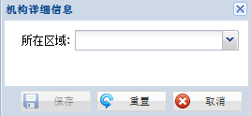
图9-9.2.1-1
如图9-9.2.1-1所示。新增机构时，点击组织树选择机构，然后点击【工具栏】中的“”或者点击【菜单栏】中【编辑】下的【新增】进入新增界面。在新增机构时会默认为该机构添加一个【系统管理员】以及【系统管理员】和【普通用户】的角色。

用户
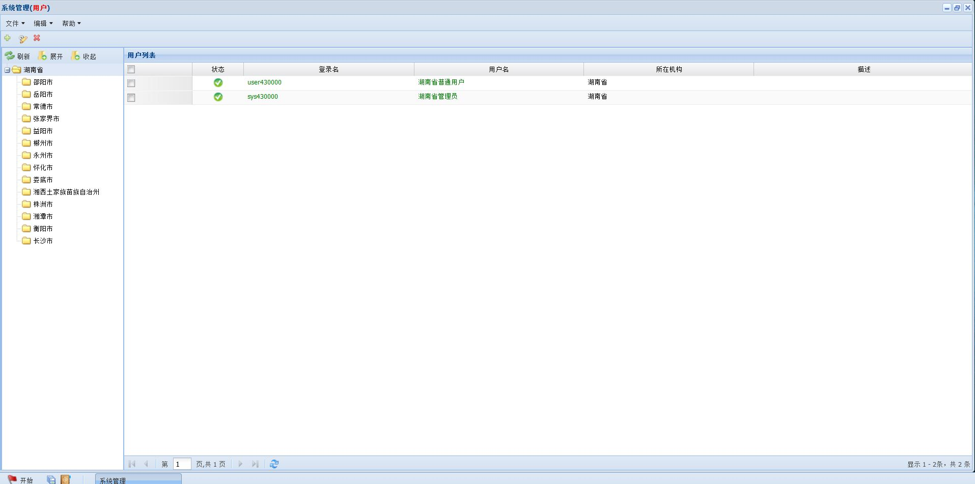
图9-9.3-1
该模块主要用于各机构对该机构下的用户进行统一的管理，湖南省工商局能够对所有机构的用户进行管理，各省市机构只能管理本机构的用户。用户的界面如图9-9.3-1所示，左边为机构树，右边为用户信息展示区。点击左边的机构数，就可以在右边查看到对应机构的所有用户。

新增用户
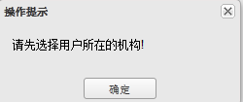
图9-9.3.1-1
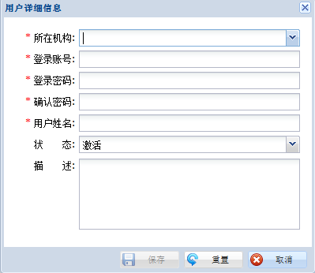
图9-9.3.1-2
新增用户时需要选中对应的机构，否则会给出提示信息，如图9-9.3.1-1；选择对应的
机构后点击【工具栏】中“”或者点击【菜单栏】→【编辑】→【新增】进入新增界面，如图9-9.3.1-2所示。
注：在添加机构时会默认为该机构添加一个系统管理员的用户。默认密码：123456。

删除用户
需要删除用户时，在用户的显示区选中需要删除的用户，点击【工具栏】中“”或者【菜单栏】→【编辑】→【删除】即可将该用户删除。

编辑用户
编辑用户时，如果没有选择编辑的数据，则会给出如下图9-9.3.3-1所示的提示信息。
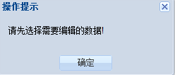
图9-9.3.3-1
如果已选择编辑数据，则弹出数据编辑页面，如下图9-9.3.3-2所示。数据编辑完后点击页面的【保存】按钮即可保存用户信息。
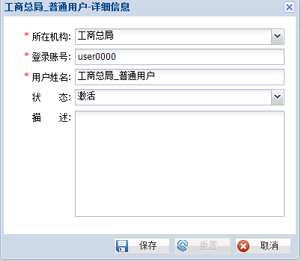
图9-9.3.3-2

角色

新增角色
请参阅：新增用户。
注：在新增一个机构时，会默认为该机构添加一个系统管理员和普通用户的角色。

删除角色
请参阅：删除用户

编辑角色
请参阅：编辑用户

用户授权
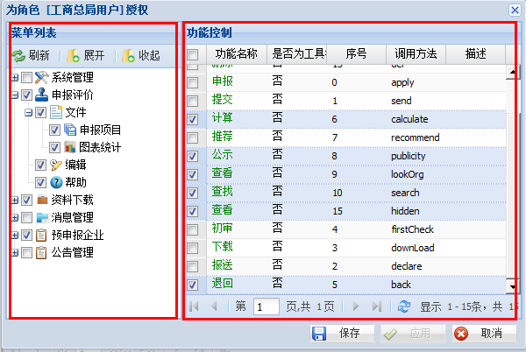
图9-9.4.4-1
为每个用户进行授权以控制用户在系统中的使用权限。用户授权界面如图9-9.4.4-1所示。由图可知，用户授权界面由两部分组成：左边为菜单列表，右边为菜单对应的功能。点击右边的菜单，便可在左边查看到该菜单下的所有功能。
在给用户授权时，如果一次需要授权多个菜单，可以在一个菜单授权完成后点击【应用】，然后再进入下一个菜单授权，如果连续对同一个菜单进行操作，在点击了应用后应重新点击该菜单再次操作。在授权完成后，点击【保存】即可。

重置权限
重置权限只针对添加机构时默认添加的用户而言，如果一个默认角色经过授权后，发现授权错误，希望回到初始状态，就可以为该角色重置权限。
重置权限时，需要选中机构的默认角色，如果非默认角色则会给出提示信息。选中角色后点击【工具栏】中“”或者【菜单栏】→【编辑】→【重置权限】，在弹出框中选择【是】即可将该角色的权限重置。

消息管理
点击【开始】，选择【消息管理】，进入到【消息管理】界面。如下图10-1所示：
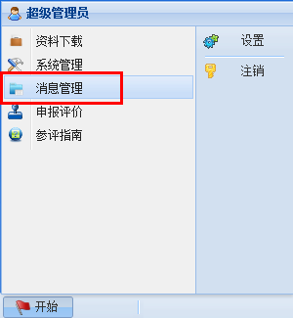
图10-1
【消息管理】页面，如下图10-2所示：
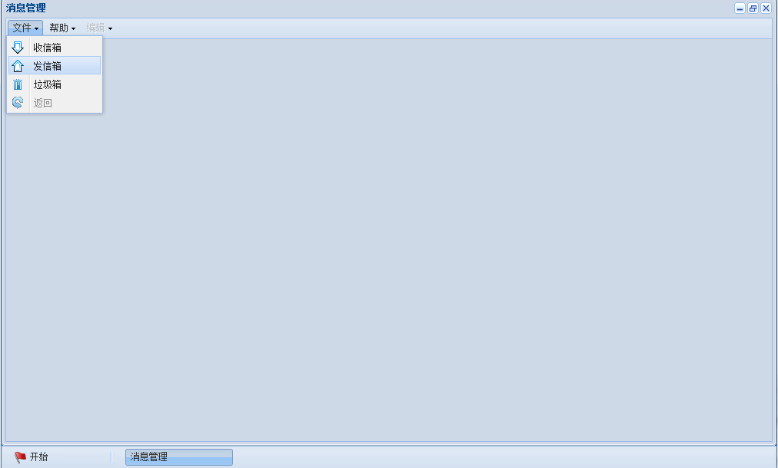
图10-2

发信箱
如图10-2所示的页面中，选择【发信箱】，进入发信箱管理页面。页面如下图10-10.1-1所示：
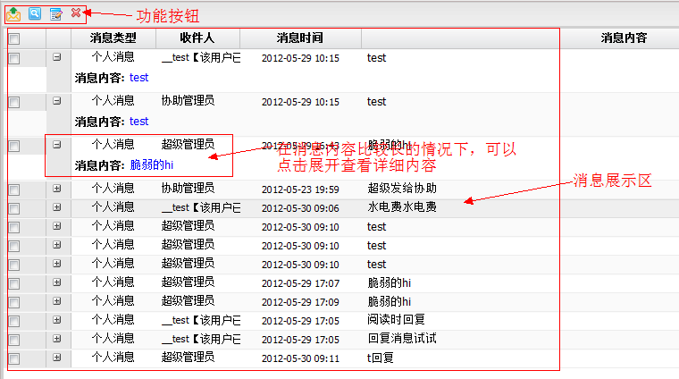
图10-10.1-1

发信息
在图10-10.1-1中的功能按钮中，单击【发消息】按钮，进入【发消息】界面。
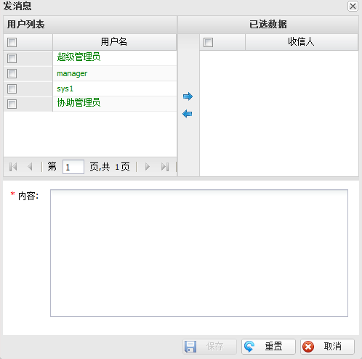
图10-10.1.1-1
- 选择收信人，在用户列表中选择消息接收人，单击【】把用户添加到收信人栏。
- 移除收信人，在收信人列表中选择需要需要移除的收信人，点击【】把收信人从收信人列表移除。

阅读信息
在图10-10.1-1中的功能按钮中，单击【阅读消息】按钮，阅读所选消息，如下图10-10.1.2-1。
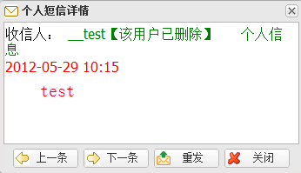
图10-10.1.2-1
- 阅读消息时，可以通过点击【上一条】、【下一条】按钮，查看其他消息。
- 通过点击【重发】按钮，重新发送此消息
- 点击【关闭】按钮，取消阅读操作。
- 在阅读消息时，如果没有选择阅读对象，则给出友情提示如下图10-10.1.2-2所示：
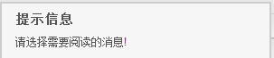
图10-10.1.2-2

重发
1、在图10-10.1-1中的功能按钮中，单击【重发】按钮，重发所选消息，如果没有选择重发对象时，给出友情提示如下图10-10.1.3-1所示：

图10-10.1.3-1
2、【重发】还可以通过发信息中的第2项实现。

删除
在图10-10.1-1中的功能按钮中，单击【删除】按钮，删除所选消息，如果没有选择删除对象时，给出友情提示如下图10-10.1.4-1所示：
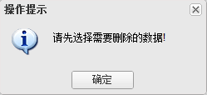
图10-10.1.4-1

收信箱
如图4-1-2所示的页面中，选择【发信箱】，进入发信箱管理页面。页面如下图5.1.2.1所示：
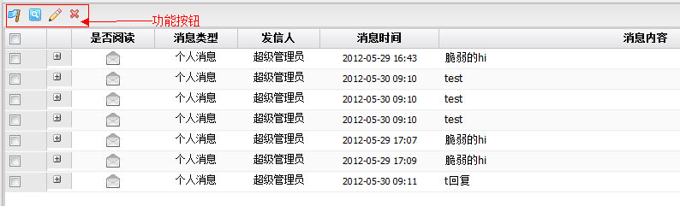
图10-10.2-1
页面布局说明，请参考：发信箱

置为已读
在图10-10.2-1中的功能按钮中，点击【置为已读】按钮，把收到的消息置为已读状态。可以对多条消息进行操作，但是当所选记录集中有消息已是阅读状态时，给出的友情提示如下图10-10.2.1-1所示：

图10-10.2.1-1

阅读消息
在图10-10.2-1中的功能按钮中，点击【阅读消息】按钮，阅读消息详细内容。
具体操作，请参考阅读信息。
界面如下图10-10.2.2-1所示：
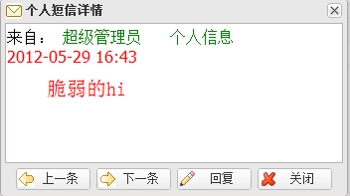
图10-10.2.2-1

回复
- 在图10-10.2.2-1中点击【回复】按钮，可以对正在阅读的消息进行回复
- 在图10-10.2-1中的功能按钮中，点击【回复】按钮，回复消息。
- 回复界面如下图10-10.2.3-1所示：
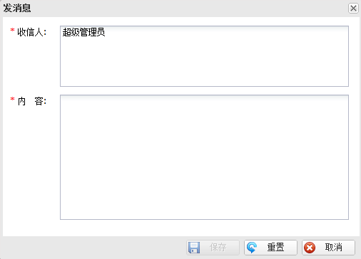
图10-10.2.3-1

删除
请参考：发信箱的删除

垃圾箱
如图5-2所示的页面中，选择【垃圾箱】，进入垃圾箱管理页面。页面如下图10-10.3-1所示：
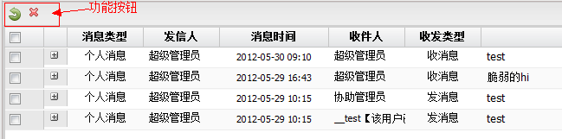
图10-10.3-1

还原消息
在图10-10.3-1中的功能按钮中选择【还原消息】，对需要所选的消息进行还原操作。
如果没有选择消息直接点击【还原消息】按钮，给出友情提示如下图10-10.3.1-1所示：

图10-10.3.1-1

彻底删除
彻底删除，此操作不可逆转。一旦操作成功，则是永久性删除。
在图10-10.3-1中的功能按钮中选择【彻底删除】，对需要所选的消息进行彻底删除操作。
1、如果没有选择删除对象时，给出提示如下图10-10.3.2-1所示：
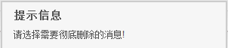
图10-10.3.2-1
- 当选择删除对象时，需要用户进行确认删除。如下图10-10.3.2-2所示：
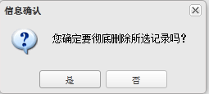
图10-10.3.2-2
当选择【是】，则彻底删除该消息；当选择【否】，则取消此次操作。

图表统计
图表统计即为湖南省工商局以及地方工商局对相应的申报企业信息进行统计，如图11-1。
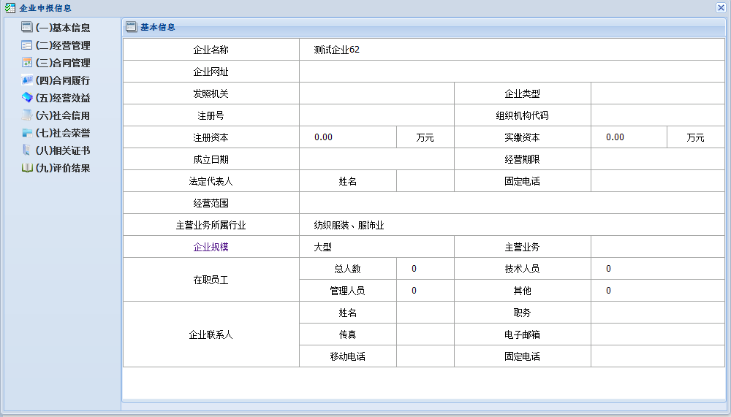
图11-11.1-4

资料下载
资料下载页面如下图12-1所示。
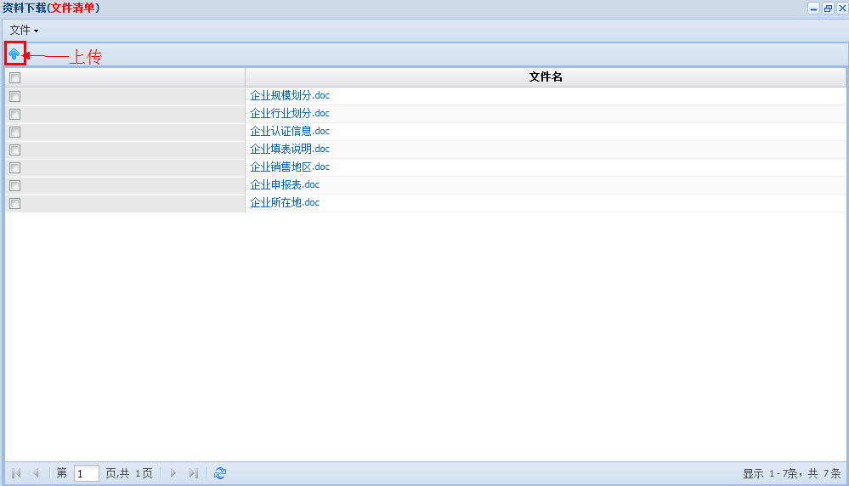
图12-1
1、工商用户在资料下载页面，既可以下载资料也可以点击【上传】按钮，上传资料。上传页面如下图12-2所示。
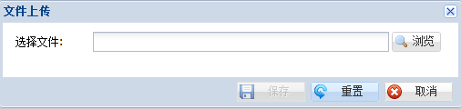
图12-2
2、企业用户只能下载资料。

申报指南
申报指南，供企业填报数据时查看。指南中对各项数据要求都进行了明确说明。

常见问题

超时问题
登录后，如果在半个小时内不做任何操作，出于安全性考虑，系统会强制用户退出，此时用户需重新登录。

同名用户登录问题
相同的用户名不能同时在多点登录（指在多台电脑上以同一用户名登录的情况，或在同一电脑中不同浏览器中以同一用户名登录），当存在多点同一用户名登录的情况，系统会强制将先前登录的用户下线，若您此时正在进行操作，会发现您已被强制退出系统，用户在使用系统时，应避免这种情况出现。

操作系统版本问题
由于操作系统版本问题，即在某些WINDOWS版本下，当点击功能点或是菜单项无法显示相应页面，卡在如下图所示的页面时，请点击浏览器的刷新功能，即可恢复正常。
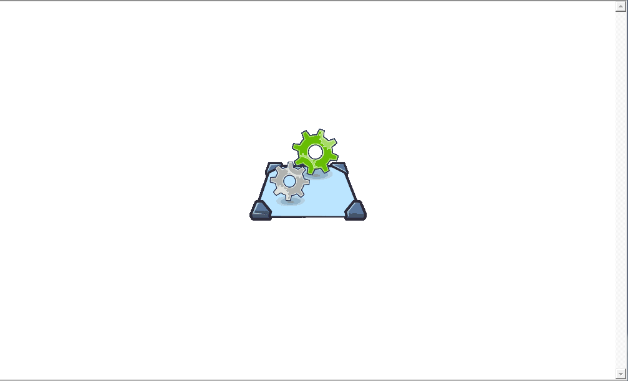

点击菜单无反应
由于浏览器版本的差异，在某些浏览器版本下（如IE6、IE9），当点击菜单项或点击桌面图标时，无窗口显示，但实际上此时窗口已打开，打开窗口的标题位于任务栏上（请参阅Error: Reference source not found），请右键点击任务栏的窗口标题，在右键弹出菜单上点击还原，窗口即可显示出来，如下图所示。

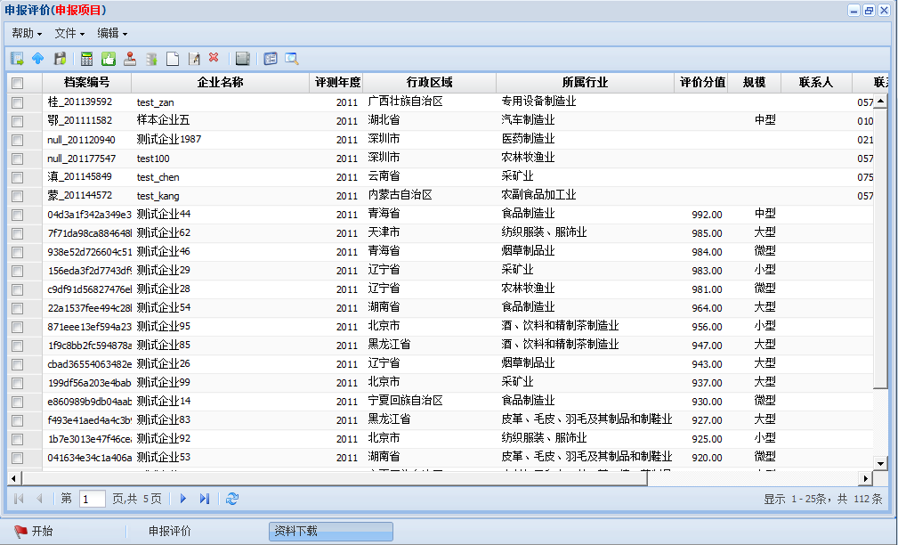
在上图中，先点开【申报项目】，再次点开【资料下载】时，资料下载页面没有显示，但任务栏上已有资料下载，此时右键点击任务栏的【资料下载】，在右键弹出菜单上点击还原，页面就可以显示。如下图14-3、14-4所示。
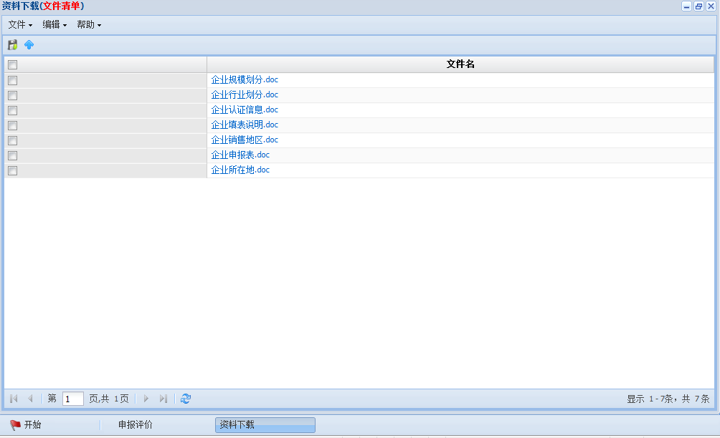
图14-3
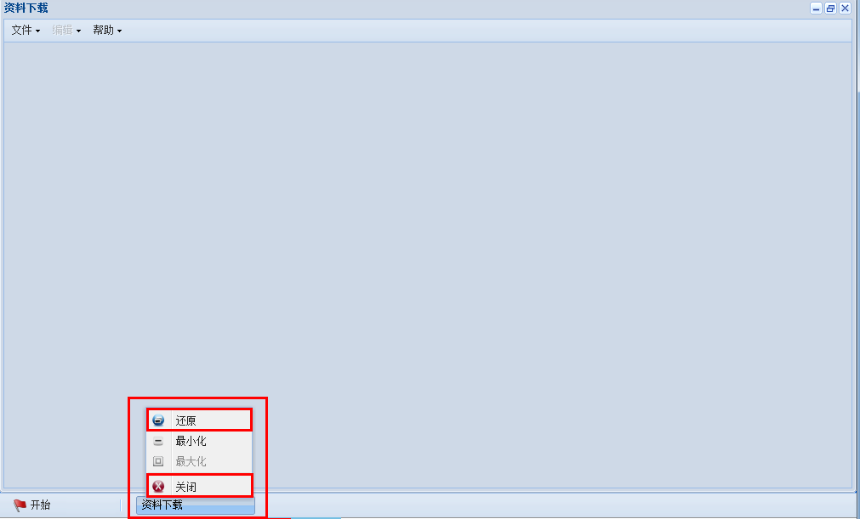
图14-4
若在上图14-4中，当点击红框所标示的【关闭】或是【还原】按钮时，页面并没有关闭或是还原，请点击浏览器上的刷新功能后再操作。
当点击图14-4右上角的关闭页面【】，页面关闭但是任务栏中还是有菜单项【资料下载】字样；或是最小化页面后，再点击【资料下载】页面无法还原，或是点击图14-4中的【关闭】也无法关闭页面时，请点击浏览器上的刷新功能后再操作。

文件乱码
下载企业申报表后，用非Microsoft Word 软件打开，文件内容不是企业申报表。
这是由于企业申报表文件采用了Microsoft Word格式生成，应该使用Microsoft Word软件打开文件，进行打印等操作，建议采用Microsoft Word 2000及以上版本打开。另外，最新版本的WPS也可正常打开该文档（WPS 9.1.0.4468版本)

系统初始数据

省、地市、自治州行政区域代码及简称
序号 | 行政区域代码 | 行政区域名称 | 简称
1 | 430000 | 湖南省 | 湘
2 | 430100 | 长沙市 | 长沙
3 | 430200 | 株洲市 | 株洲
4 | 430300 | 湘潭市 | 湘潭
5 | 430400 | 衡阳市 | 衡阳
6 | 430500 | 邵阳市 | 邵阳
7 | 430600 | 岳阳市 | 岳阳
8 | 430700 | 常德市 | 常德
9 | 430800 | 张家界市 | 张家界
10 | 430900 | 益阳市 | 益阳
11 | 431000 | 郴州市 | 郴州
12 | 431100 | 永州市 | 永州
13 | 431200 | 怀化市 | 怀化
14 | 431300 | 娄底市 | 娄底
15 | 433100 | 湘西土家族苗族自治州 | 湘西

行业
序号 | 行业
1 | 农林牧渔业
2 | 采矿业
3 | 农副食品加工业
4 | 食品制造业
5 | 酒、饮料和精制茶制造业
6 | 烟草制品业
7 | 纺织业
8 | 纺织服装、服饰业
9 | 皮革、毛皮、羽毛及其制品和制鞋业
10 | 木材加工和木、竹、藤、棕、草制品业
11 | 家具制造业
12 | 造纸和纸制品业
13 | 印刷和记录媒介复制业
14 | 文教、工美、体育和娱乐用品制造业
15 | 石油加工、炼焦和核燃料加工业
16 | 化学原料和化学制品制造业
17 | 医药制造业
18 | 化学纤维制造业
19 | 橡胶和塑料制品业
20 | 非金属矿物制品业
21 | 黑色金属冶炼和压延加工业
22 | 有色金属冶炼和压延加工业
23 | 金属制品业
24 | 通用设备制造业
25 | 专用设备制造业
26 | 汽车制造业
27 | 铁路、船舶、航空航天和其他运输设备制造业
28 | 电气机械和器材制造业
29 | 计算机、通信和其他电子设备制造业
30 | 仪器仪表制造业
31 | 其他制造业
32 | 废弃资源综合利用业
33 | 金属制品、机械和设备修理业
34 | 电力、热力、燃气及水生产和供应业
35 | 房屋建筑业
36 | 土木工程建筑业
37 | 建筑安装业
38 | 建筑装饰和其他建筑业
39 | 批发和零售业
40 | 交通运输、仓储和邮政业
41 | 住宿和餐饮业
42 | 信息传输、软件和信息技术服务业
43 | 金融业
44 | 房地产业
45 | 租赁和商务服务业
46 | 科学研究和技术服务业
47 | 水利、环境和公共设施管理业
48 | 居民服务、修理和其他服务业
49 | 教育
50 | 卫生和社会工作
51 | 文化、体育和娱乐业
52 | 公共管理、社会保障和社会组织

